广东省教育厅关于开展“学习新思想，做好
接班人”中小学主题教育活动的通知

（一）“我劳动，我快乐”中小学劳动实践活动方案
一、活动目的
通过组织学生开展丰富多彩的创造性劳动实践活动，引导学生崇尚劳动、尊重劳动、热爱劳动，树立正确劳动观念、形成必备劳动能力、养成良好劳动习惯、塑造基本的劳动品质、培育积极的劳动精神。组织教师劳动教育教案、论文和说课视频的征集活动，提升教师劳动教育专业技能和水平，丰富和提升我省中小学校开展劳动教育的内涵和实效。
二、活动时间
2022年6月—12月
三、活动对象
全省中小学生及教师
四、活动内容
（一）学生劳动作品征集活动
1.“劳动小妙招”短视频征集比赛
在日常生活劳动、生产劳动、服务劳动的过程中，你遇到了哪些问题？为了解决问题，有没有尝试一些新知识、新技术、新工艺、新方法？采用了这些新技术和方法后，有达到预期的效果吗？请你把以上创造性劳动的过程用视频记录下来，并编辑好上传参赛吧！
参赛视频作品，与参赛表附表1一并上传。视频要求对解决劳动问题的过程进行记录和呈现，视频内容应包含创造性劳动的4个环节：发现劳动中的问题、研究解决问题的方法、尝试解决问题、验证你的劳动成果。视频总时长不超过30s，要求画质、声音清晰，文件大小不超过300M，横屏或竖屏等拍摄形式不限。主办方将会组织线上初审和复审。
2.“小发明 大智慧”劳动实物作品征集比赛
劳动是一切财富、价值的源泉，劳动可以点燃智慧的火花。劳动人民的智慧创意无限，相信在日常生活劳动、生产劳动、服务劳动的过程中，你也运用过新知识、新技术、新工艺、新方法制作一些小发明解决劳动中的问题。请你把小发明劳动实物作品展示出来吧！
参赛选手需提交小发明劳动实物介绍视频和参赛表附表1。视频要求作者和实物作品共同出镜，对作品进行介绍说明，介绍内容可参考：实物作品名称、设计背景、技术和方法、创新之处、创作过程、劳动应用演示等。视频总时长不超过1分钟，格式为mp4，大小不超过200MB。主办方将会组织线上初审和复审，并对部分获奖作品进行3D线上展示，进行线上展示的作品需邮寄，请参赛选手妥善保存作品，具体邮寄名单请留意Q群通知。
五、活动要求
（一）在各地市各学校宣传发动的基础上，学校经初评择优推荐报送。
（二）作品主题鲜明、内容健康、富有时代特色，有良好的教育和传播价值。所有作品共同作者不超过3人，指导教师不超过2人。上传时请务必将学校全称、作者姓名、指导教师姓名等关键信息填写完整、准确。
（三）所有作品要求原创，主办方会对文字作品进行统一查重，查重率不超过25%。
（四）所有参评作品概不退稿。主办方对获奖作品享有包
括但不限于书籍、报刊、杂志、影视、网络等相关媒体出版、发表的著作使用权，对被采用的作品不再另行支付稿酬。
（六）作品提交的截止日期是2022年10月31日。请扫对应二维码提交作品：
1.学生“劳动小妙招”短视频 | 2.学生“小发明 大智慧”劳动实物作品
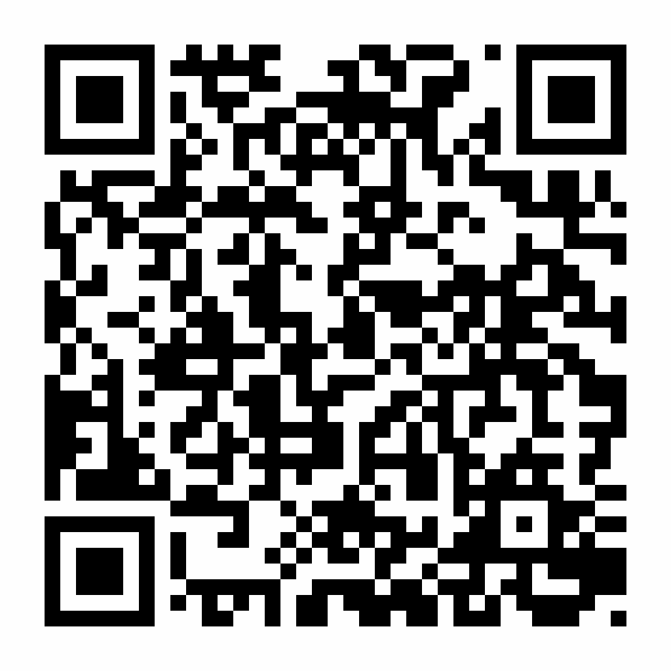  http://a.touchtvapp.com/url/79834417221 | 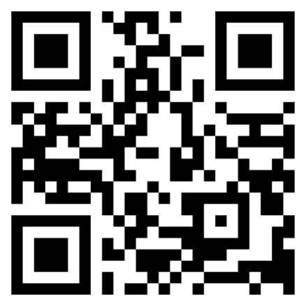  https://jinshuju.net/f/R6QGbL
- 以上活动主办方将根据学生作品情况，教师作品情况，分别评选一二三等奖若干，并颁发证书；活动评选优秀指导教师，并颁发证书，对组织活动较突出的学校颁发优秀组织奖。
- 参赛人员请务必加入QQ群，详细活动安排会在群内通知，QQ群：540507046。
- 活动组委会设在广州市中学生劳动技术学校，联系人及联系电话：杨伟英13725225342，孟鸽13423612446；地址：佛山市南海区黄岐泌冲。

附表1
“我劳动，我快乐”中小学劳动实践活动学生参赛表
作品名称
（15字内）
作者姓名  （不超3人） |  | 指导教师  （不超2人） |  |  | 联系电话
学校 | 市 区/县/镇 学校（全称）
参赛组别 | 小学组 |  |  | 中学（含中职）组
参赛类别 | “劳动小妙招”短视频 |  |  | “小发明 大智慧”劳动实物作品
作品简要说明（200字内）

学校意见 | 经审查，本作品为我校学生的原创作品，学生及单位信息正确。同意报送参赛。  学校（盖章） 年 月 日

备注：2022年10月31日前填写本附表，将其扫描件及作品上传活动页面。所有作品共同作者不超过3人，指导教师不超过2人。

（二）“鞋盒里的博物馆”中小学设计作品征集活动方案
一、活动目的
通过开展“鞋盒里的博物馆”设计作品征集活动，鼓励学生利用身边最常见的物品发挥创造力，以身边事讲好中国故事，促进博物馆与学校教学、综合实践有机结合，进一步发挥实践育人作用，着力引导学生在学习实践中锻炼成长。
二、活动时间
2022年6—12月
三、活动对象
全省中小学生
四、活动实施
（一）作品创作流程
1.确定展览主题：为你想创作的博物馆确定一个主题，并为它取一个切合主题的名字，名称要求通俗易懂，清晰规范，基本格式为：***博物馆/纪念馆。
2.规划展览框架：围绕博物馆主题，规划展览内容框架，至少包含两部分及以上的内容，展览每一部分对应一个小主题，各
部分内容与展览主题须高度契合。
3.选择合适展品：围绕博物馆展览内容挑选展品，展品可自己创作，也可以是自己收藏的小物件等。
4.标注展品名称：给展品命名，确保展品名称清晰简洁、没有知识性错误及语病。
5.设计展览动线：为展览设计出入口，为观众设计合理的观展路线，根据观展路线来规划展品的摆放位置。
6.美化展览空间：针对展览的内容布局，对展览空间进行相应的艺术装饰，打造一个舒适的观展环境。
当然，博物馆能有的远不止这些，你所观察到的，希望存在的一切空间都可以设置，譬如互动空间、咖啡馆、特色洗手间、停车场等。
（二）作品基本要求
1.作品材料：以鞋盒为载体进行创作，设计成一个博物馆。鞋盒外观须进行设计加工，确保作品上不出现商标、鞋码等与作品无关的内容。
2.作品题材:与广东本土文化相关, 包括但不限于自然科学、历史文化、民俗艺术等不同主题。
3.内容要求：作品要求主题鲜明，内容健康，积极向上。每个作品所涉文字和图片等内容，须确保严谨、准确，无知识性错
误。
4.作品尺寸：作品展开尺寸最大不超过长度60cm*宽度60cm*高度50cm。
5.创作要求：一位参赛者/一个团队只能提交一件作品参赛，
作品须为原创设计，并由参赛者/团队独立创作完成，凡有明显的他人代完成痕迹的作品，一经查实，取消参赛资格。
（三）参赛方式
本次活动采用实名制网上报名，所有作品请按要求提交至活动指定报名平台(作品提交平台将于2022年8月1日正式开放，作品提交时间截至10月31日，广东省博物馆微信公众号等官方平台将于7月中下旬对外公布参赛平台二维码，请密切关注)，按要求填写真实、准确的个人信息、作品名称、博物馆介绍等信息，并上传6—9张作品照片(照片为JPG格式，每张照片大于900KB，小于5M，需从正面、侧面、顶部等多个视角进行拍摄，能清晰直观地展现作品全貌及细节），照片不可精修。所填写内容一经提交不可修改，请认真核对好所有信息。
（四）奖项设置
本次评选分别设置个人和团队两个类别，团队参赛成员最多不能超过3人。按照不同年龄段，设小学低年级组(1-3年级)、小学高年级组 (4-6年级)和中学组三个组别，每个参赛作品最多设一位指导老师。所有参赛作品经过评选后，每个组别分别设“十佳作品”、“特别创意作品”、“匠心作品”等奖项；同时，根据组织工作情况设立“优秀组织奖”、“优秀指导老师奖”奖项若干。
（五）活动流程
1.初评阶段：从8月1日起至2022年10月31日前将参评作品材料按要求（填写信息+上传照片）提交至活动指定平台，承办方将组织专家进行初评，评选出入围作品。
2.复评阶段：承办方将通知入围的参赛者提交作品解说视频及解说词文稿，要求上传至活动指定平台。与此同时，参赛者还需提交/邮寄作品实物，承办方将组织专家进行评选，评选出决赛获奖作品。
3.证书发放阶段：公布本次大赛获奖名单，为获奖学生发放获奖证书。
4.展览展示阶段：获奖作品将有机会在广东省博物馆或其他平台进行线上/线下展览展示。

联系人：蒋老师，联系电话：020-38046888；联系地址：广东省珠江东路2号广东省博物馆教育中心；邮箱: 小学低年级组（1-3年级）gdmedu1@gdmuseum.com，小学高年级组（4-6年级）gdmedu2@gdmuseum.com，中学组（7-12年级） gdmedu3@gdmuseum.com。

